污水处理工艺流程图

污水处理工艺流程是用于某种污水处理的工艺方法的组合。通常根据污水的水质和水量，回收的经济价值，排放标准及其他社会、经济条件，经过分析和比较，必要时，还需要进行试验研究，决定所采用的处理流程。一般原则是：改革工艺，减少污染，回收利用，综合防治，技术先进，经济合理等。在流程选择时应注重整体最优，而不只是追求某一环节的最优。

下面，我们就将各种污水处理工艺流程列举出来：
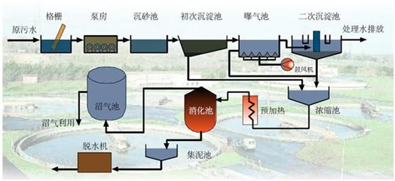

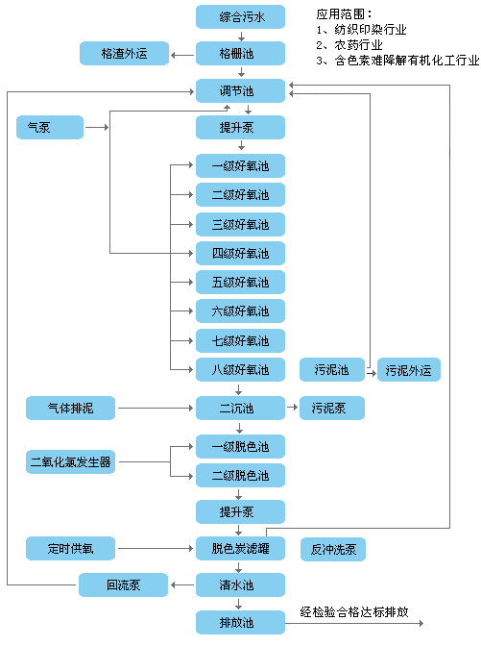
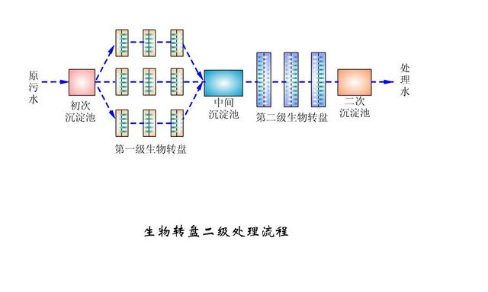
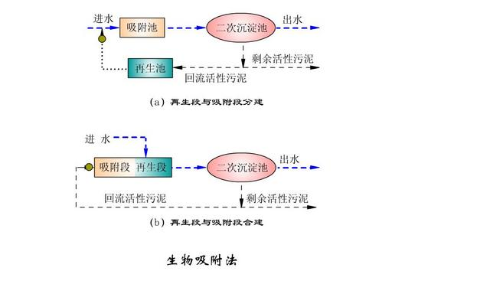
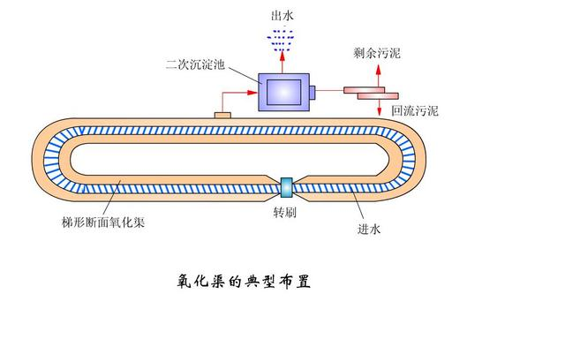
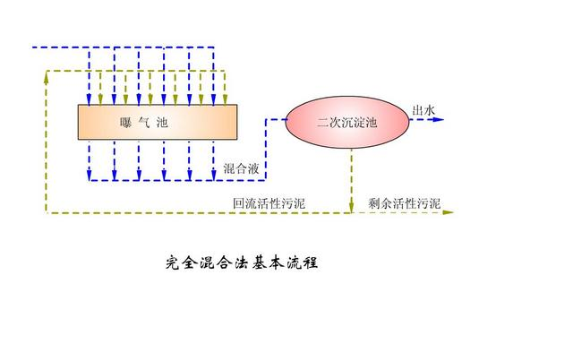
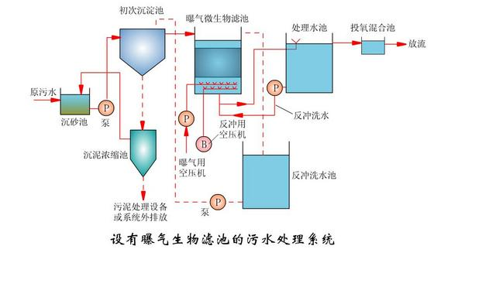
污水处理典型工艺流程
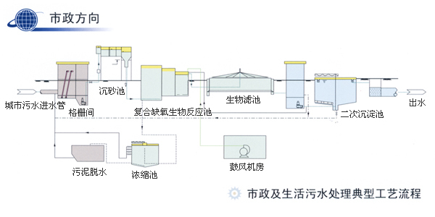

氧化沟工艺：
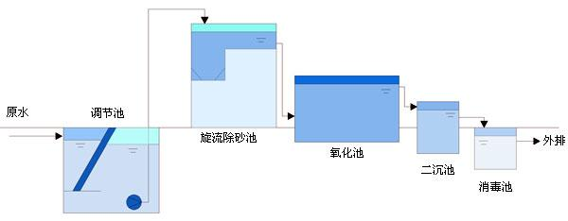
中水回用处理典型工艺流程：
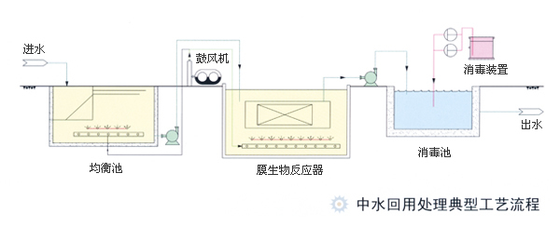
垃圾渗滤液典型工艺流程：
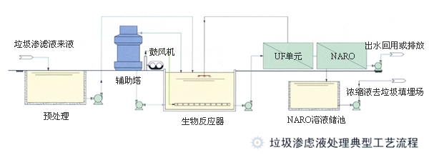
城市污水回用处理工艺：
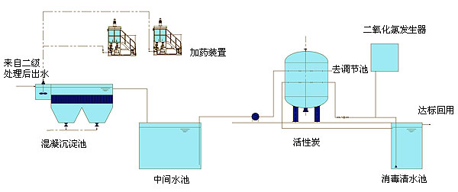
钢铁乳化液处理典型工艺流程：
